Klima- und Naturschutz stärken: Ja zu Klimafonds-Initiative

Im Kanton Uri hat sich ein überparteiliches Lokalkomitee zur Unterstützung der Klimafonds-Initiative gebildet. Im Fokus stehen Investitionen in eine zukunftsfähige Infrastruktur, Versorgungssicherheit und regionale Wertschöpfung.
Der Klimawandel und die Biodiversitätskrise sind miteinander verbunden und müssen gemeinsam gelöst werden. Beides bringt für den besonders betroffenen Gebirgskanton Uri wachsende Herausforderungen mit sich: steigende Kosten für Schutz- und Anpassungsmassnahmen, Belastungen und Risiken für Gesundheit, Infrastruktur, Biodiversität oder Landwirtschaft sowie zunehmende Risiken für Gemeinden und Unternehmen. Gleichzeitig erfordert das Ziel der Klimaneutralität bis 2050 verlässliche Investitionen und langfristige Planungssicherheit.

Lokalkomitee Kanton Uri - Ja zur Klimafonds-Initiative
Vor diesem Hintergrund haben die Urner Umweltorganisationen WWF, Pro Natura, VCS, Ärztinnen und Ärzte für Umweltschutz, Pro Alps und politischen Parteien SP, GRÜNE UND JUSO das Lokalkomitee Kanton Uri - Ja zur Klimafonds-Initiative gegründet. Die Initiative sieht vor, jährlich 0,5 bis 1 Prozent des Bruttoinlandsprodukts in erneuerbare Energien, energieeffiziente Gebäude, nachhaltige Mobilität sowie in den Schutz natürlicher Grundlagen zu investieren. Damit sollen Wertschöpfung im Inland gehalten, Innovation gefördert und die Abhängigkeit von fossilen Energieimporten reduziert werden.

Aktuelle Finanzen und Massnahmen reichen nicht
Die finanziellen Mittel für effizienten Klimaschutz und Biodiversitätsförderung reichen heute bei weitem nicht aus. Die Schweiz verfehlt die Klimaziele Jahr für Jahr und hinkt unter andrem im Zubau von erneuerbarer Energie hinter vielen anderen Ländern her. Auch bei den Massnahmen zur Reduktion ihrer CO2-Emmissionen ist die Schweiz im Hintertreffen.

Investitionen stärken die Schweiz
Hier setzt die Initiative an: „Der Klimafonds ist ein Investitionsinstrument mit volkswirtschaftlichem Nutzen. Er stärkt den Standort Schweiz, entlastet unsere Kantons- und Gemeindekassen und schafft Planungssicherheit für Unternehmen und das Gewerbe“, sagt Eveline Lüönd, Präsidentin, GRÜNE Uri.
Das Lokalkomitee unterstützt dieses Bestreben mit Hilfe der Initiative und will die Urner Bevölkerung motivieren dies ebenfalls zu tun. Die Volksabstimmung findet am 8. März 2026 statt.

Weitere Informationen
Eveline Lüönd, Präsidentin GRÜNE Uri
Mail: info@gruene-uri.ch
Mobile: 078 776 38 53

Bilder: zVg

Bilder: (Wenn möglich alphabethisch ordnen nach Nachnamen)

Philipp Rohrer, Geschäftsleiter VCS Sektion Uri


Chiara Gisler, ehemalige Urner Landrätin und Vorstandsmitglied Pro Alps

Jasmin Zurfluh, Geschäftsleitung SP Uri

Jonas Bissig, Geschäftsleitung SP Uri

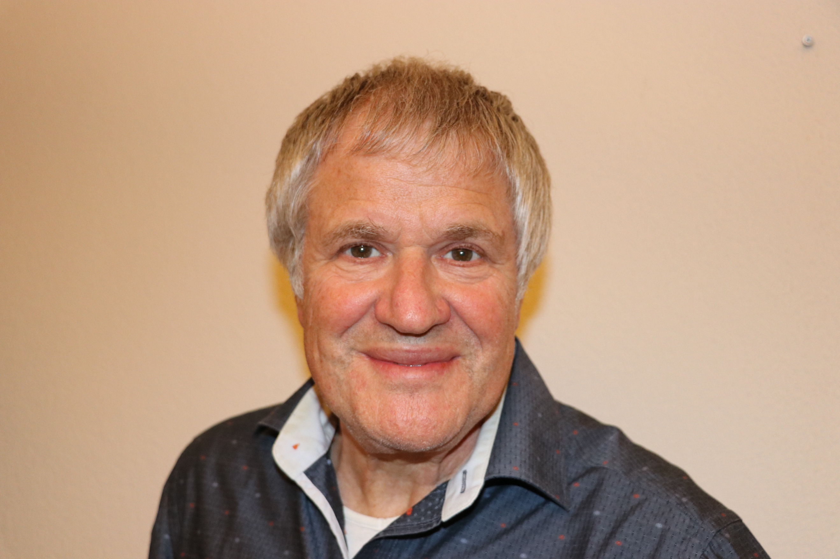
Toni Moser, Co-Präsident Ärzte für Umweltschutz Uri

Roger Bär, Vorstandsmitglied WWF Uri

Eveline Lüönd, Präsidentin GRÜNE Uri

Corsin Danioth, Co-Präsident JUSO Uri

Gabriela Mondini-Walker, Vorstandsmitglied Pro Natura Uri

